МДОУ «Детский сад № 158»

Консультация для родителей:

**«Роль книги в жизни ребенка»**

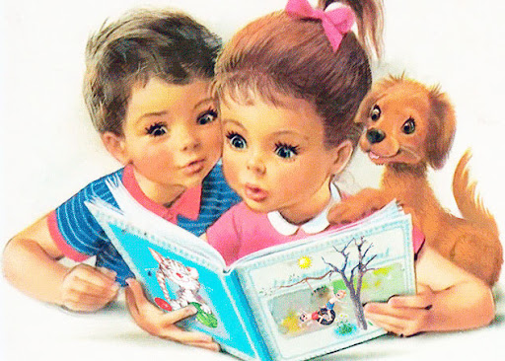

*Подготовила учитель-дефектолог:*

*Николаева Е. А.*

*Ярославль, 2021 г.*

Дети в наше время все меньше интересуются **книгами**. **Книги заменяют телевизоры**, гаджеты, компьютеры. Из-за отсутствия опыта общения с **книгой** страдает словарный запас ребенка, не развивается фантазия.

Где - то во второй половине первого года ребенок начинает принимать активное участие в процессе чтения, вначале лишь пожевывая уголки книги. Вскоре он начинает обращать внимание на слова, которые вы ему читаете (на этой стадии - скорее на звуковой ритм слов, чем на их значение) и на иллюстрации (получая удовольствие от их цвета и формы, но далеко не сразу начиная связывать картинки со знакомыми ему предметами). Именно от взрослого в большей степени зависит и то, станет ли ребенок настоящим читателем или встреча с **книгой станет случайным**, ничего не значащим эпизодом в его жизни.

Читайте ребёнку каждый день. Не уговаривайте ребёнка слушать, а начинайте читать в голос, меняя интонацию. Книга должна быть ярко иллюстрирована и не очень объемная.

**Необходимо, листая книгу, обратить внимание на правила пользования книгой, а именно:**

1. Книгу необходимо брать только чистыми руками;

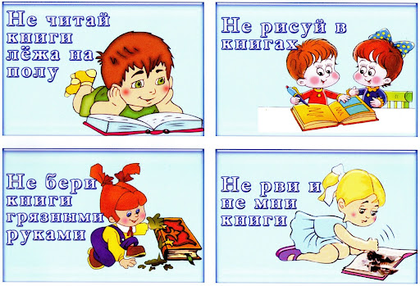2. Аккуратно перелистывать листы книги, не загибать листы;

3. Нельзя рисовать в книгах, даже если они вам не нужны. Надо объяснять, что для этого используются книжки-раскраски, так как именно это те книги, которые необходимо украшать;

4. Нельзя рвать книги и мять у них листы;

5. Слушать книги надо в полной тишине.

**Почему необходимо читать книжки.**

1. Благодаря чтению развивается речь ребенка и увеличивается его словарный запас, книга учит маленького человека выражать свои мысли и понимать сказанное другими людьми.

2. Чтение развивает мышление. Из книг ребенок учится абстрактным

понятиям и расширяет горизонты своего мира.

3. Работа с книгой стимулирует творческое воображение, позволяет работать фантазии и учит детей мыслить образами.

4. Чтение развивает познавательные интересы и расширяет кругозор. Из книг и периодики ребенок узнает о природе, технике, строении человека и обо всем, что его интересует.

5. Книги помогают ребенку познать самого себя. Для чувства собственного достоинства очень важно знать, что другие люди думают, чувствуют и реагируют так же, как он.

6. Процесс совместного чтения способствует духовному общению родителей и детей, установлению взаимопонимания, близости, доверительности.

7. Книги учат детей этике, заставляют размышлять о добре и зле, развивают способность к сопереживанию, помогают научиться входить в положение других людей.

8. Книги увлекают и развлекают. Они заставляют детей и взрослых смеяться и плакать.

9. Чтение – самое доступное и полезное для интеллектуального и эмоционально-психического развития ребенка занятие.

**Как же привить детям интерес к чтению и любовь к книгам?**

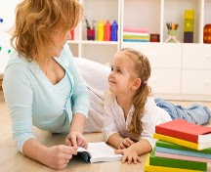• Читайте сами. Если ребёнок никогда не видел маму и папу с книгой в руках, то откуда же у него родиться любовь к чтению?

• Обсуждайте прочитанное. Выясняйте значение трудных или незнакомых слов.

• Берите для первых чтений только подходящие книги – яркие, где много картинок и сюжет, за которым интересно следить.

• Используйте такой приём. На самом интересном месте остановитесь. Заинтригованный ребёнок вынужден будет ждать продолжения истории, что же произошло с героем. Малыш может вам напомнить, что вы не

дочитали историю до конца, тем самым стимулируем интерес у ребенка.

• Чтение должно быть систематическим. Это сформирует у ребёнка привычку ежедневного общения с книгой. Но читайте только тогда,

когда ребенок восприимчив, не заставляйте его слушать, когда он занят собственной деятельностью – игрой, рисованием и т.д

•Держите небольшую, обновляющуюся библиотеку детских книжек на полке, специально отведенной для ребенка, откуда он мог бы их достать в любой момент. Порой ребенок, который не хочет садиться и читать с мамой или папой, будет не прочь «почитать» самостоятельно,

переворачивая страницы и рассматривая картинки в удобном для себя темпе.

**Обсуждайте прочитанное с ребенком**

-Объясните ребенку трудные, незнакомые слова.

-О ком эта сказка, рассказ (кто ему понравился из героев произведения, почему?)

-Что интересного он узнал?

-Старайтесь в этом возрасте ребенку указывать автора (писателя) произведения.

**Во время рассматривания картинок в книге задайте ребенку вопросы:**

-Что изображено на картинке?

-О чем, глядя на картинку, захотелось тебе рассказать в первую очередь?

-Чем развеселила (огорчила или удивила) тебя сказка?

Хорошие книги воспитывают художественный вкус и развивают чувство прекрасного. Книгане действует на человека немедленно, но она как зерно, которое посеяно в землю, всходы и ростки даст потом, после долгих и упорных трудов!

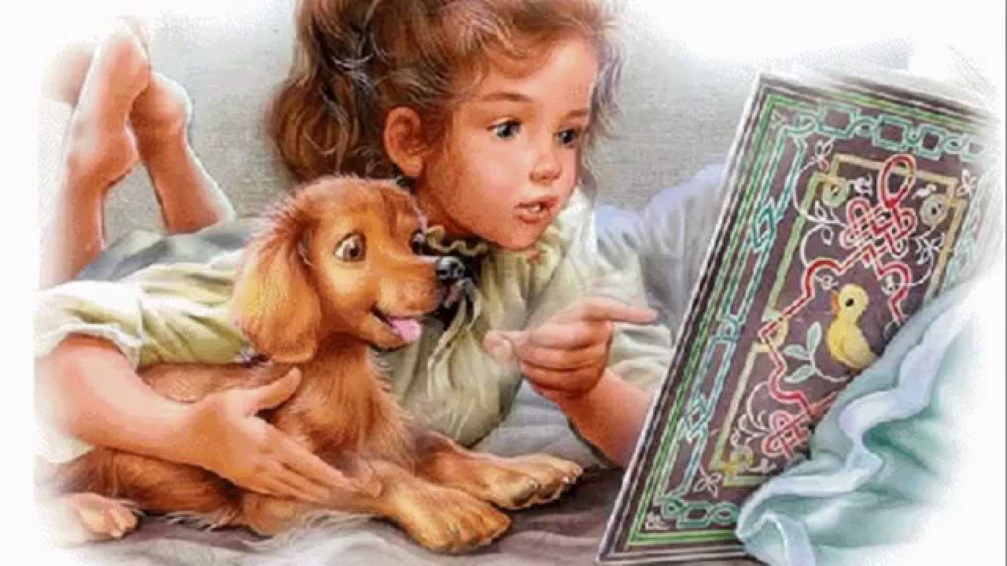

*Успехов Вам!*